- SFR-EBR-4L差阻扩展模块

产品参数:
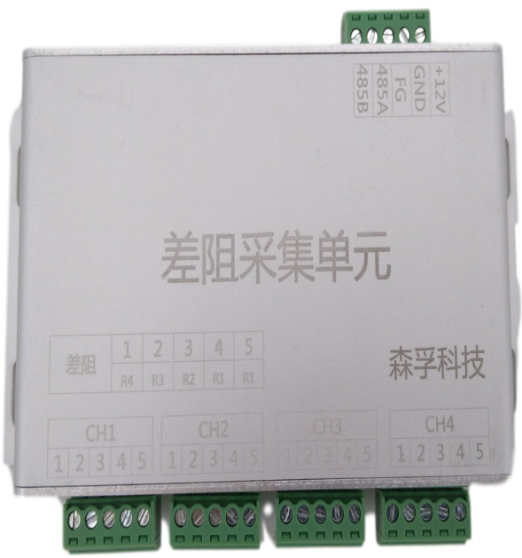
- 传感器电阻测量范围：1～200，即R1+R2不大于200Ω。
- 传感器电阻测量精度：2 毫欧。
- 支持4路差阻传感器同时接入。
- 采用休眠通信唤醒，低功耗设计
- 功耗：12VDC，工作时不大于 40mA，待机时不大于 0.8mA
- 采用485通讯接口，支持MODBUS通讯协议。

接口说明
序号 | 颜色 | 说明
1 | WHITE（白） | R1供电正
2 | GREEN（绿） | R1测量
3 | RED（红） | R1和R2测量
4 | BLACK（黑） | R2测量
5 | BLUE（兰） | R2供电负
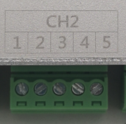
序号 | 端口 | 说明
1 | +12V | 设备电源正
2 | GND | 设备电源负
3 | FG | 大地
4 | 485A | RS485通信
5 | 485B | RS485通信

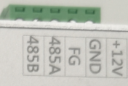

应用方案
